Fundamentos, panorama e cultura de dados
Roteiro da atividade
FUNDAMENTOS
Você entrega: vocabulário comum e critérios para escolher plataformas.

Nesta atividade você vai | acompanhar uma apresentação dialogada sobre como a IA generativa funciona, as quatro plataformas e o papel do gestor como curador de informação.
Você vai aprender a | • explicar por que a IA erra com segurança;  • diferenciar IA que prevê, que produz e que executa;  • comparar Claude, ChatGPT, Gemini e Manus por finalidade;  • decidir com base em dados e fontes, e não na fluência da resposta.
Ao final, você terá | • três ideias-chave e um vocabulário para a equipe;  • o quadro comparativo das plataformas para consultar.

Fluxograma da atividade
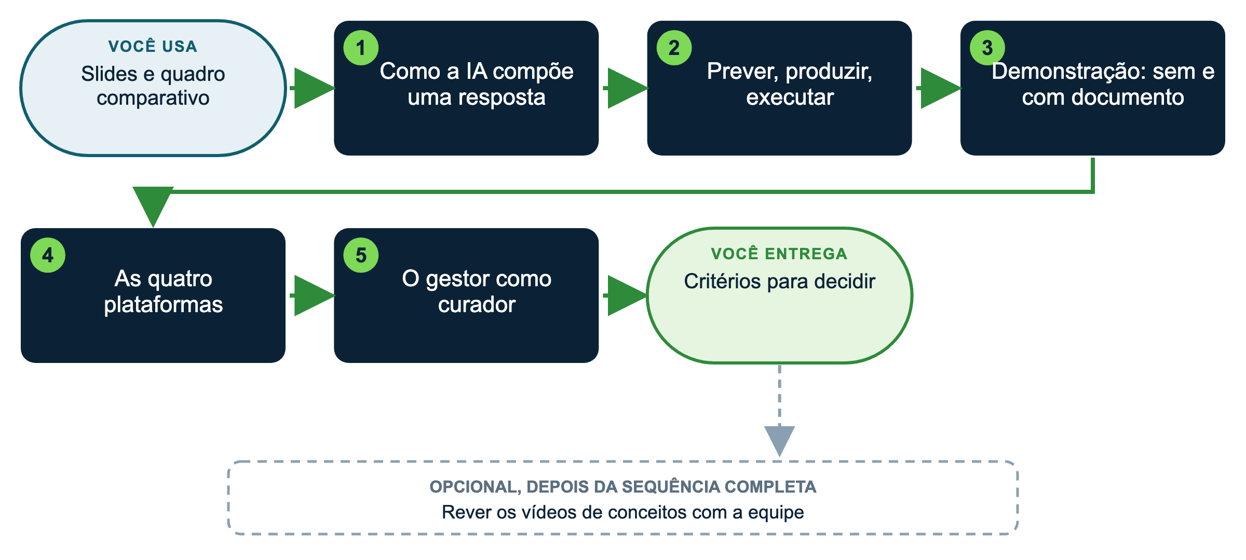

Materiais
Pasta ou arquivo | Para quê
apoio/fundamentos/guia_introducao_tela_da_ia.pdf | Conhecer a tela de uma IA (modelo, esforço, anexos, conectores, extensões) e dicas para escrever prompts
apoio/fundamentos/slides_fundamentos.pdf | Acompanhar a apresentação
apoio/quadro_comparativo_plataformas.pdf | Planos, limites, recursos e contas
apoio/fundamentos/videos (partes 1 e 2) | Rever depois e usar com a equipe

Três ideias-chave
Ideia | O que significa | O que muda na gestão
A IA gera o texto mais provável | Compõe a resposta a partir de padrões; por isso escreve uma data ou uma lei inexistente com a mesma fluência de um dado certo. | Dados que importam entram como documento anexado e saem conferidos por uma pessoa.
Prever, produzir, executar | Prevê (classifica, recomenda); produz (textos, imagens, planilhas); executa (age em outros sistemas, com permissões). | Cada forma pede um cuidado: dados, revisão ou permissões.
O gestor é curador e decisor | Decide que documentos entram, em que conta, com quais instruções, e quem confere. | Começar pelo processo da escola, não pela ferramenta; decidir com dados e fontes.

Vocabulário
Termo | Em poucas palavras
Prompt | O pedido feito à IA. Um bom prompt tem papel, fontes, tarefa, critérios, formato e limites.
Projeto, GPT, Gem | Espaço que guarda documentos e instruções fixas; toda conversa nele parte desse material.
Assistente | Projeto com instruções fixas e documentos: um comportamento que se repete.
Agente | IA que executa etapas em outros sistemas (formulário, agenda, e-mail), com permissões e aprovação.
Artefato | Documento, página ou slide que a IA produz ao lado da conversa, para editar e baixar.
Alucinação | Resposta fluente e errada. É o motivo da conferência humana.
Conta institucional | Conta da escola, com regras sobre uso dos dados. Base da política de uso.

Passo a passo
1 Acompanhe a apresentação
Anote uma dúvida por bloco; as perguntas orientam a conversa.
2 Observe a demonstração
A mesma pergunta feita sem documento e com documento anexado. Compare as respostas.
▶ PROMPT DA DEMONSTRAÇÃO (se quiser repetir)
O que você vai obter: A comparação entre uma resposta sem documento (treinamento geral) e com documento (fonte da escola).
Anexe ou cite: Na 1ª vez, nada. Na 2ª vez, o arquivo 01_perfil_da_escola/perfil_da_escola (EXEMPLO).
Prompt:
Qual é a missão da [Escola Horizonte] e que projetos ela desenvolve com tecnologia? Responda apenas com base no documento anexado e indique o trecho.
Se o documento não trouxer a informação, diga que não encontrou.

3 Consulte o quadro comparativo
Marque a plataforma que parece mais adequada para três tarefas da sua escola.
DICAS PARA GESTORES: VARIAÇÕES E POSSIBILIDADES
• Antes de assinar planos, faça a mesma tarefa em duas plataformas e compare o resultado: a evidência é do grupo, não da propaganda.
• Cultura de dados: escolha um indicador que a escola já coleta (rematrícula, frequência, inscrições em eventos) e pergunte que decisão ele apoia hoje.
• Os vídeos de conceitos (apoio/fundamentos) servem como abertura de uma reunião de equipe.

